申請作業：申請教育部教育雲端帳號

教育雲端帳號須由學生自行至【教育體系單一簽入服務】(https://www.sso.edu.tw)系統，點選【申請帳號】線上申請：

請選擇身分別（學生）：
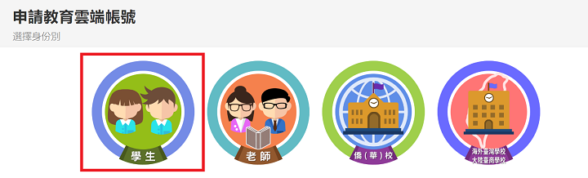

依畫面指示選擇縣市、行政區(鄉鎮)、學制(高中/國中/小)及就讀學校後，點選下一步：
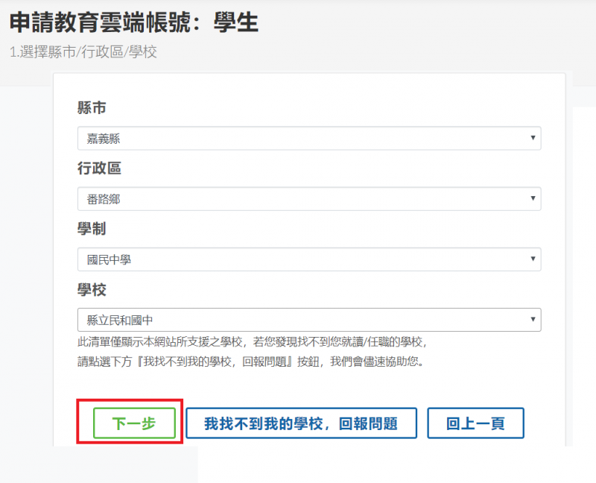
點選【我有學生OpenID】，以便經由OpenID驗證個人資料：
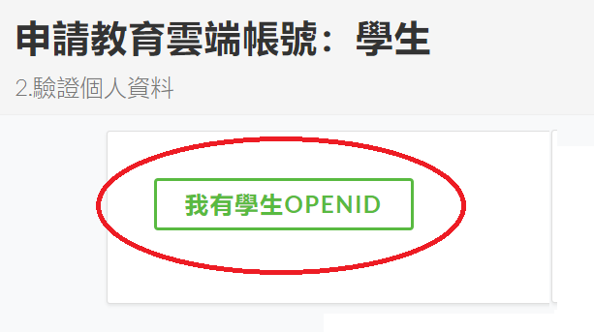
點選[學生登入]：
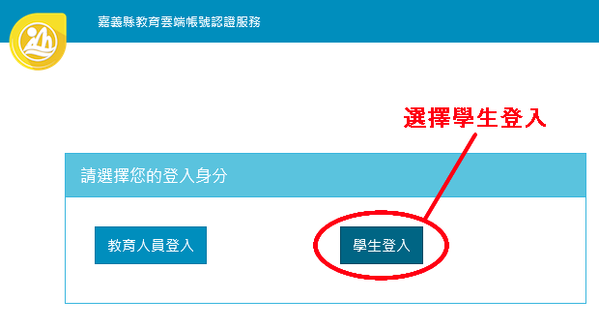
依序選擇[鄉鎮市]、[校名]，輸入[班級座號]及[密碼](或是小寫"s"+學號)，點選[ 登入 ]：
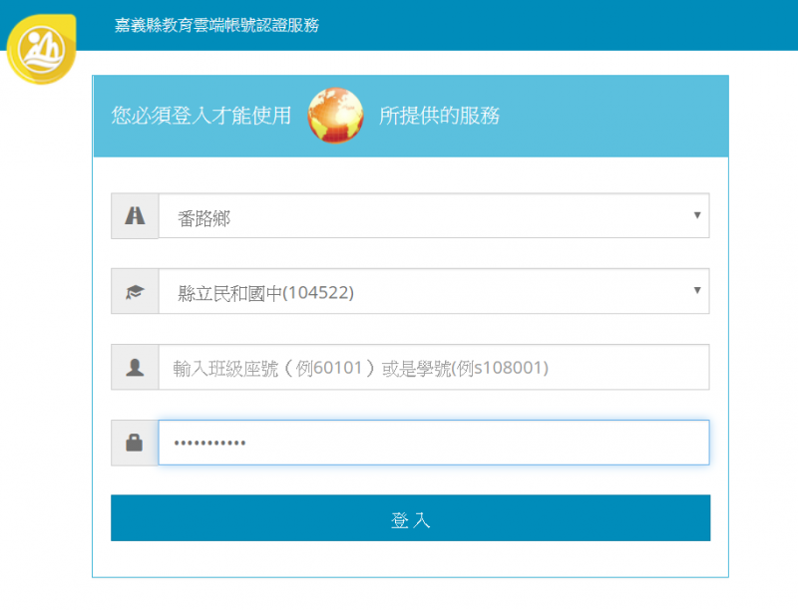
- 若輸入【班級座號】：
總共5碼，年級1碼，班級2碼，座號2碼。如六年甲班1號→60101，五年二班3號→50203
  - 年級：1碼，學生所屬年級。
  - 班級：2碼，學生所在班級的班序，請參考「教務處 / 學期初設定」的【班級設定】中的【班序】。

完成登入後，請參考相關說明建立教育雲帳號。請注意：教育部教育雲端帳號為學生個人專屬，轉學、升學均不會改變，建議指導學生自行申請並慎選帳號(不要統一用校名、學號作為帳號名稱)；尤其嚴禁共用帳號，亦不得相互移轉。

OpenID運作【操作方式介紹影片】~首次申請教育雲端帳號
https://www.youtube.com/watch?v=yL0t-SBYQ1M&feature=emb_logo

